IT行业2020年度薪资变化分析
边诗然¹
1 大连理工大学 辽宁省 大连市 116621
（408817325@qq.com）

摘 要 二十年间，国家经济科技飞速发展，信息技术日新月异，正在有力地推动着社会生产力的发展。IT行业薪资引发人们的关注。在2020年中，由于受到疫情影响，导致各行业产生较大波动。但根据数据图表分析，大多人薪酬依然保持稳定且IT行业依然位居榜首，IT行业的从业前景仍较为光明。从月薪最高的行业、月薪最高的职业以及工作年限等多角度分析IT行业薪资情况，了解IT行业薪资发展变化情况。
关键词： IT行业；薪资；年度报告

- 引言
二十一世纪以来，互联网行业飞速发展，引起了人们的关注。在二十一世纪之初，便有数据统计显示：目前一些薪酬水平较高的行业是电信、快速消费品（食品、饮料和烟草行业）和计算机、互联网行业。其中电信收入最高,平均年薪为58280元左右,快速消费品行业为49760元左右,计算机行业为46276元左右,互联网行业为45015元左右^{[1]}。
二十年间，国家经济科技飞速发展，信息技术日新月异，正在有力地推动着社会生产力的发展。软件技术的高速发展，使芯片和计算机硬件具有了智能，从而成倍地扩大了计算机技术的功能和应用范围；计算机、通信与媒体技术的相互渗透与融合，正在将通信与信息技术的发展推向一个崭新的阶段。薪资也是人们无法绕过的重要话题。

- 薪资分析
近日，IT行业年度薪酬报告新鲜出炉发布，通过对过去12个月IT行业从业人员的薪资进行调查，发现虽然IT从业人员薪资总体水平与往年持平，但基础薪资加上绩效、奖金等方面的总薪酬却呈现稳步提升的态势。
调查数据显示，虽然受到新冠疫情的影响，导致各行各业都产生了很大波动，但IT行业内大多数人的薪酬仍保持稳定，且IT行业薪酬依然位居榜首（见图一）。尽管2021年经济仍存在很大不稳定和不确定性，行业动态也经历着迅速成长变化，但IT行业从业人员的前景仍然乐观光明。
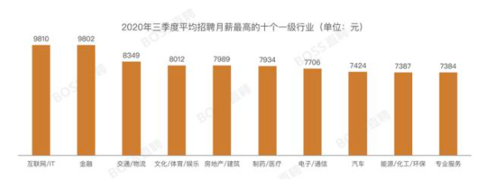
图1 月薪最高的十个一级行业

同时，根据报告显示可知，十五大高薪岗位皆为互联网类岗位（见图二）。2020年三季度，前15个高薪岗位榜单被互联网前沿技术岗位垄断，并且接近半数岗位平均薪资超过 3 万元，排名第一的推荐算法工程师岗位平均薪资达到 39056 元。
尽管整体上看，2020年三季度与二季度的薪资水平持平，且90分位以上的高薪岗位薪资有所下降，但前沿技术岗位的平均月薪仍然维持显著增长，前三位的推荐算法、搜索算法和数据架构师岗位，平均薪资分别环比增长8.0%、11.2%和5.6%。
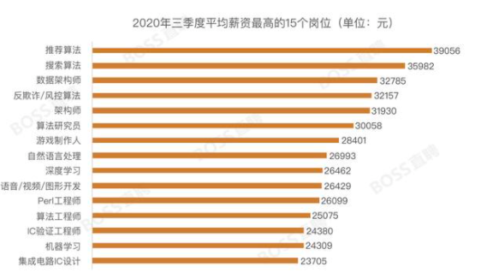
图2 2020三季度平均薪资最高的十五个岗位

从工作年限来看，应届毕业生平均月薪为7300元。从业1-3年的互联网人，比从业1年以下的新人薪资增长比例高达44%。而3-5年的互联网人才，比1-3年从业经验的薪资增长67%。从业5年以上的互联网人，平均月薪高达28500元，从业10年以上月薪已突破40000元大关（见表一）。

表1 各工作年限互联网人薪资
工作年限 | 平均月薪 /千元 | 较上一工作年限增幅 /%
应届毕业生 | 7.3 | /
1年一下 | 8.3 | 15
1-3年 | 12.0 | 44
3-5年 | 20.0 | 67
5-10年 | 28.5 | 43
10年以上 | 43.1 | 51

- 行业分析
由于IT行业薪资受到IT行业发展的影响，所以可以推测IT行业的发展情况。根据报告显示：
1—10 月，我国软件和信息技术服务业（以下简称软件业）持续恢复，逐步摆脱新冠肺炎疫情影响。软件业务收入、利润同比增速持续回升，电子商务平台技术服务和集成电路设计收入
较快增长^{[2]}。
对于行业发展情况，可以从领域以及地区进行分析。首先从领域进行分析：
软件产品收入增长加快。1—10 月，软件产品实现收入 18068 亿元，同比增长 10.0%，较 1—9 月提高 1.6 个百分点，占全行业收入的比重为 27.6%。信息技术服务收入增速持续上升。1—10 月，信息技术服务实现收入 39449 亿元，在全行业收入中占比为 60.2%，同比增长 13.9%。信息安全产品和服务收入增速快速上升。1—10 月，信息安全产品和服务共实现收入 1168 亿元，同比增长 9.0%。（见图三）

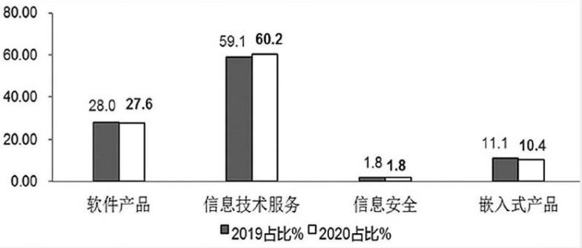
图3 2019年/2020年1-10月软件业分类收入占比情况

其次，从地区进行分析：
西部地区软件业收入增速保持领先。1—10 月，东部地区完成软件业务收入 52949 亿元，同 比增长12.6%。中部地区完成软件业务收入2938亿元，同比增长0.9%。西部地区完成软件业务收入7760亿元，同比增长15.2%。东北地区完成软件业务收入1895亿元，同比下降 4.6%。
主要软件大省业务收入增速持续回升。1—10 月，软件业务收入居前五名的省份中，广东、 北京、江苏、浙江和上海软件收入分别为

11682 亿元、11621 亿元、8837 亿元、5737 亿元和 5247 亿元，分别增长 12.1%、15.1%、11.1%、15.3%和 10.2%，分别较 1—9 月提高 0.7 个、0.6 个、3.6 个、0.7 个和 0.6 个百分点，五省市合计软件业务收入占全国比重为 65.8%。 中心城市软件业务收入增速稳步上升。1—10 月，全国 15 个副省级中心城市实现软件业务收 入 35108 亿元，同比增长 12.2%，增速较去年同期回落 2.5 个百分点，占全国软件业务收入比重 为 53.6%，占比较去年同期降低 0.9 个百分点；中心城市软件业利润总额 4790 亿元，同比增长 5.6%。

- 结论
总体而言，IT行业薪资呈上升趋势，并且在薪资多个榜单以及就业吸引力榜单中均位居榜首，同时IT行业在疫情期间复工迅速，抗压能力较强。
在日后中，这样的高薪行业必然竞争更加激烈，对于人才的要求更加严格。

参考文献

[1]行业薪资情况一瞥[J].计算机与网络,2002(08):63.
[2] 工业和信息化部运行监测协调局. 1—10月我国软件业务收入同比增长11.7%[N]. 中国电子报,2020-12-08(003).

